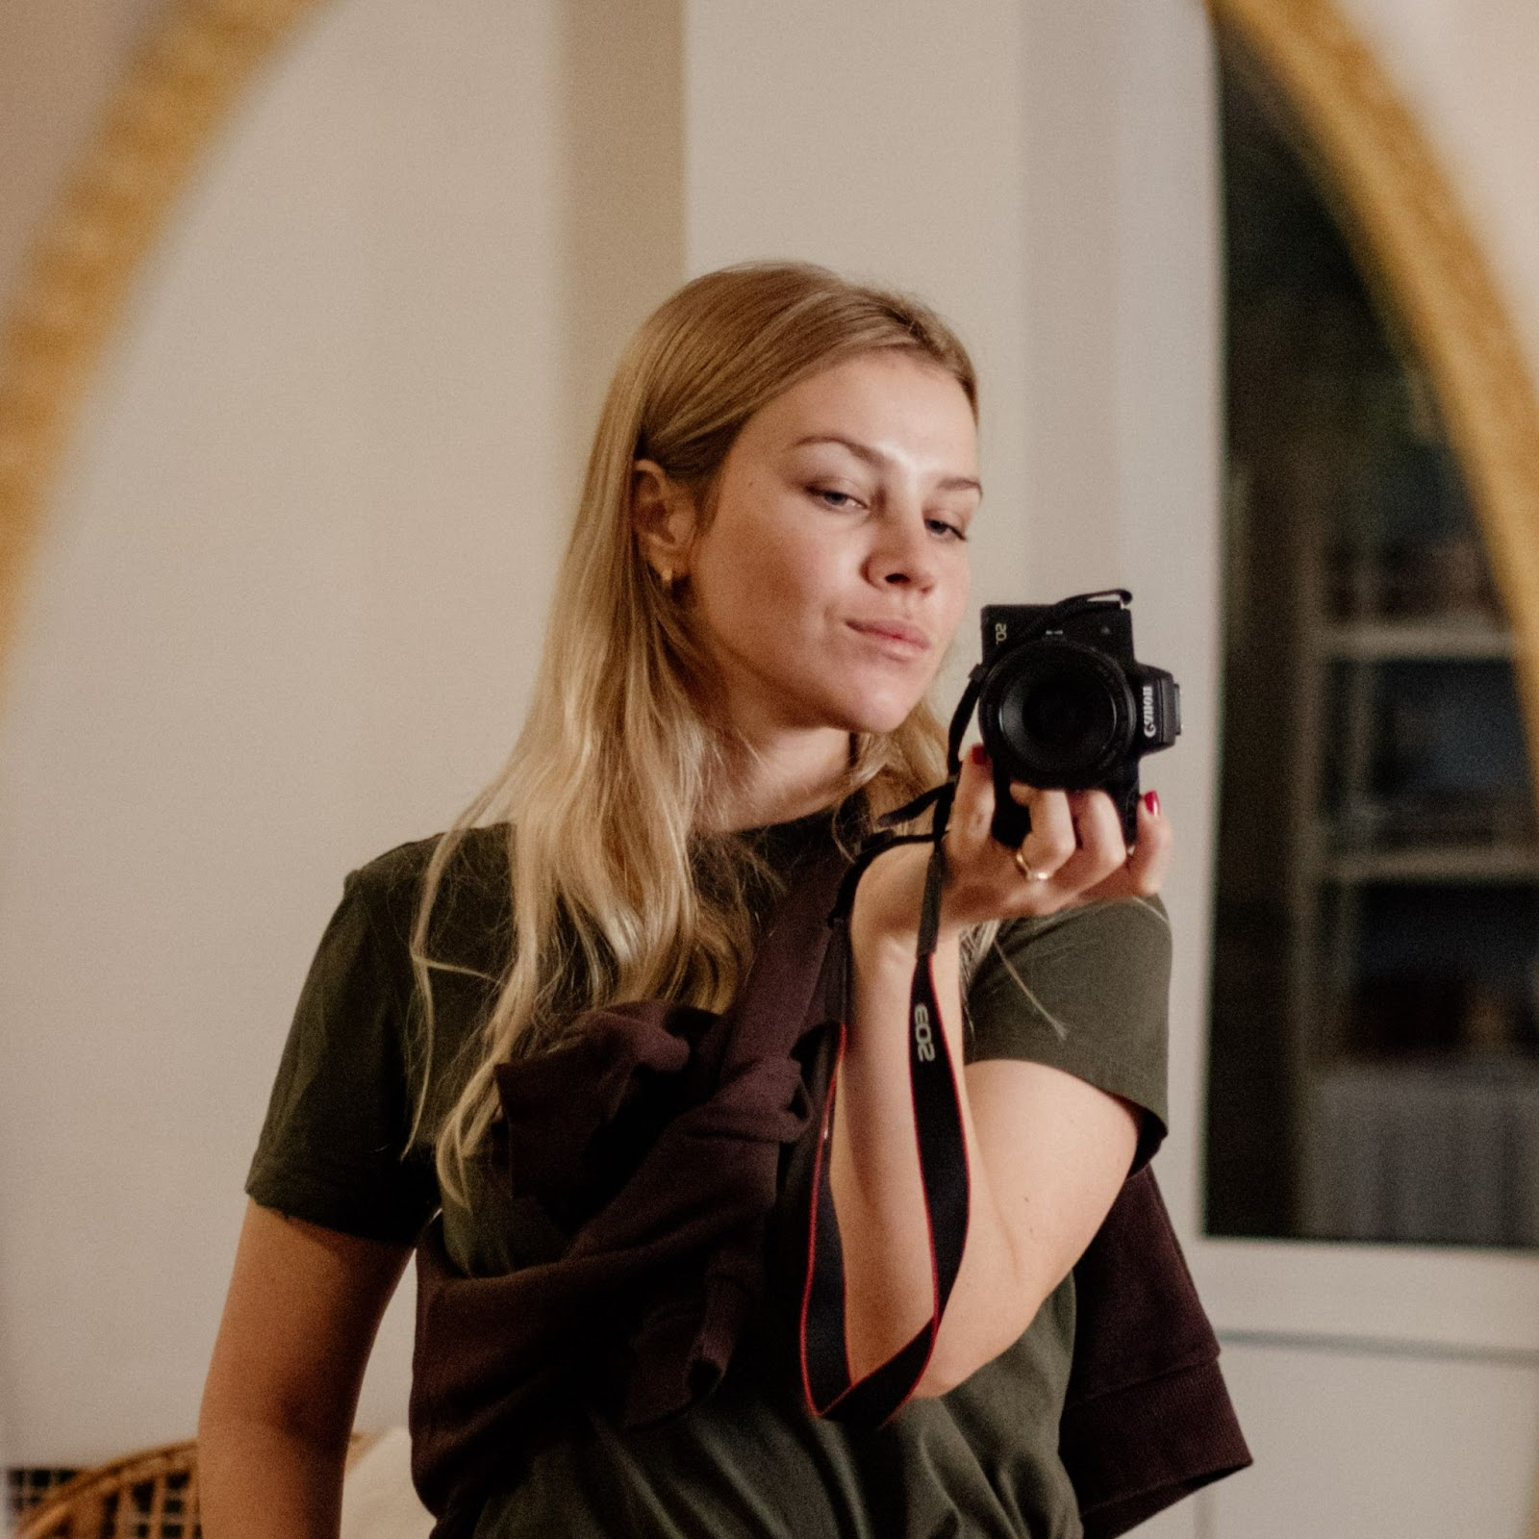
Предметний фотограф
Контактна інформація:
Місце проживання: Київ
Телефон: +380 98 348 7488
Електронна пошта:
k.anciferova97@gmail.com
Портфоліо: mssg.me/kary.photo

Очікувана зарплата: 20 000 грн/місяць, від 1000 грн/година зйомки
Професійний досвід:
Виконання предметної зйомки для соціальних мереж, рекламних кампаній та вебсайтів.
Створення яскравих та актуальних фотографій різноманітної продукції.
Робота за технічним завданням, яке може бути складено замовником або мною після обговорення деталей.
Проведення виїзних зйомок у місті Київ.
Індивідуальний підхід до кожного замовлення.
Самостійна обробка знімків.
Навички:
Предметна фотозйомка
Портретна фотозйомка
Репортаж
Обробка зображень, ретуш
Робота зі студійним обладнанням
Креативний підхід до кожного проєкту
Супровідний лист:
Захоплення фотографією переросло у професійну діяльність, якою я займаюся вже понад три роки. У 2023 році я вирішила повністю присвятити себе фотографії, а зараз зосередилась на предметній зйомці, яка вимагає особливої уваги до деталей та творчого підходу.
Перед тим, як стати фотографом, я набула цінного досвіду працюючи СММ-спеціалісткою у кав’ярні For You Coffee. Цей період дозволив мені розвинути навички візуального сторітелінгу та маркетингової комунікації, які я зараз успішно застосовую у фотографії.
Моя кар'єра розпочалася з портретної фотографії, де я відточувала майстерність уловлювання емоцій та характеру людей. Тепер, зосередившись на предметній зйомці, я прагну передати історію кожного продукту через мої зображення, роблячи їх не лише привабливими, а й промовистими.
Я відкрита до нових проєктів та можливостей співпраці, і з нетерпінням чекаю можливості зробити свій внесок у ваші творчі та маркетингові ініціативи.
Мови:
Українська - рідна
Англійська - середній рівень
Особисті якості:
Уважність до деталей
Креативність
Вміння працювати з термінами.

